附件1

平顺县地质灾害应急响应流程图

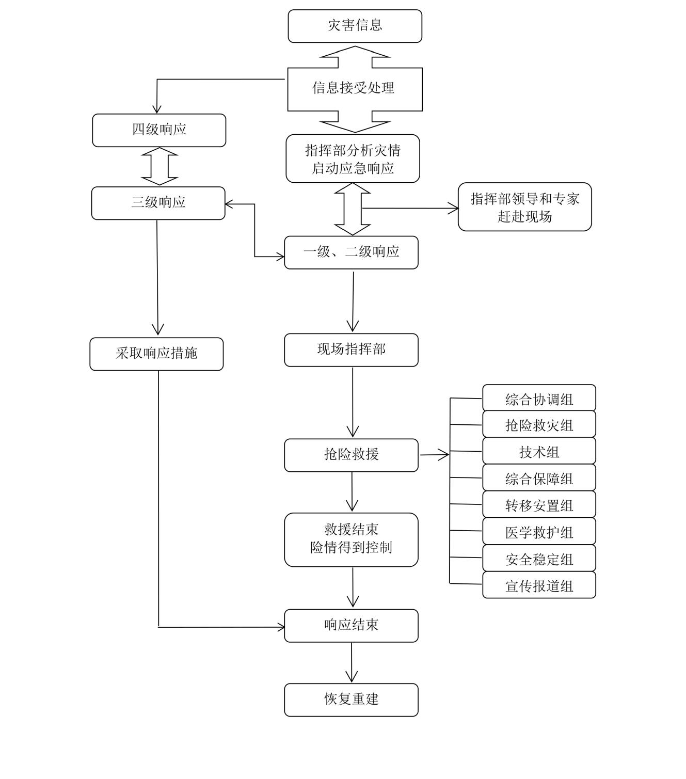

附件2

地质灾害灾（险）情分级

|  |  |  |  |
| --- | --- | --- | --- |
| 小型地质灾害 | 中型地质灾害 | 大型地质灾害 | 特大型地质灾害 |
| 受灾害威胁，需避险转移人数在 100 人以下，或潜在经济损失 500 万元以下的地质灾害险情为小型地质灾害险情。因灾死亡 3 人以下，或因灾造成直接经济损失 100 万元以下的地质灾害灾情为小型地质灾害灾情。 | 受灾害威胁，需避险转移人数在100人以上、500人以下，或潜在经济损失500万元 以上、5000万元以下的地质灾害险情为中型地质灾害险情。因灾死亡 3 人以上、10人以下，或因灾造成直接经济损失100万元以上、500万元以下的地质灾害灾情为中型地质灾害灾情。 | 受灾害威胁，需避险转移人数在500人以上、1000人以下，或潜在经济损失 5000 万元以上、1亿元以下的地质灾害险情为大型地质灾害险情。因灾死亡 10 人以上、30人以下，或因灾造成直接经济损失500万元以上、1000万元 以下的地质灾害灾情为大型地质灾害灾情。 | 受灾害威胁，需避险转移人数在1000人以上或潜在可能造成的经济损失 1 亿元以上的地质灾害险情为特大地质灾害险情。因灾死亡30人以上或因灾造成直接经济损失1000万元以上的地质灾害灾情为特大型地质灾害灾情。 |

说明：“以上”包括本数，“以下”不包括本数。

附件3

平顺县地质灾害应急指挥机构及职责

|  |  |  |
| --- | --- | --- |
| 名 称 | 组 成 | 职 责 |
| 指挥长 | 县政府分管副县长 | 县指挥部职责：  贯彻落实党中央、国务院，省委、省政府，市委、市政府，县委、县政府关于地质灾害防范应对工作的决策部署，统筹协调全县地质灾害的处置及应急救援工作；部署和组织有关部门进行紧急救援；协调驻地部队参加抢险救灾；负责地质灾害信息的对外发布；指导各乡镇做好地质灾害的应急救灾与处置工作。  县指挥部办公室职责：  承担地质灾害应急指挥部日常工作，制定、修订地质灾害专项应急预案，开展地质灾害风险防控和监测预警工作，组织桌面推演、实兵演练等应对地质灾害专项训练，协调各方面力量参加地质灾害救援行动，协调县委、县政府指定的负责同志组织地质灾害应急处置工作，组织开展调查评估和协调推进善后处置工作，报告和发布地质灾害信息，指导各乡镇地质灾害应对工作，承办县指挥部交办的其它工作。 |
| 副指挥长 | 县政府办公室  协管副主任 |
| 县应急管理局局长 |
| 县自然资源局局长 |
| 县气象局局长 |
| 县人武部副部长 |
| 县武警中队队长 |
| 县消防救援大队  大队长 |

|  |  |  |
| --- | --- | --- |
| 指挥机构 | | 职 责 |
|  | 县委宣传部 | 根据县指挥部安排，负责组织协调新闻媒体开展新闻发布、报道工作，协调解决新闻发布、报道工作中出现的问题，收集、跟踪舆情，组织舆论引导工作。 |
|  | 县发改局 | 负责重大救灾和应急治理项目计划的协调安排和监督管理。 |
|  | 县财政局 | 负责应急资金的筹集与拨付、对资金的使用实施管理和监督检查工作；为救灾应急工作提供物资、装备方面的资金保障。 |
|  | 县应急管理局 | 负责统一组织、协调地质灾害突发事件应急救援工作；负责编制、修订县地质灾害应急预案，协调应急预案衔接工作；组织开展地质灾害应急预案演练；指导协调相关部门开展地质灾害防治；协助有关单位督促危险化学品企业、石油输送管道企业和其他工矿商贸企业做好危及自身安全和威胁人民群众生命财产安全的地质灾害防治工作；负责做好受灾人员紧急转移和安置工作，负责对灾情损失的评估、核定、报告和发布救助信息；负责组织、协调受灾群众的临时救助和转移安置；组织调运救灾物资，协助灾区乡镇人民政府及时设置救济物资供应点；组织灾区倒塌民房恢复重建和对受灾群众进行基本生活救助；组织开展应急救灾捐赠款物的接收下拨和管理；安排受灾困难群众生活救助，为受灾人员提供食品、饮用水、住所等基本生活保障，指导做好灾后民房恢复重建工作，指导协调全县应急避难场所建设管理；传达并督促有关部门（单位）落实县委、县政府、县指挥部有关决定事项和县领导批示、指示；负责提供地质灾害预警预报所需的地震资料信息；承担指挥部日常工作。 |
|  | 县交通运输局 | 组织协调应急运力，配合有关部门做好救灾人员、物资的运输工作。负责对所管辖的公路沿线地质灾害进行隐患排查、监测和治理工作；及时组织抢修损毁的交通设施，确保道路畅通。 |
|  | 县自然资源局 | 负责突发地质灾害信息搜集，组织开展突发地质灾害应急调查和灾害区域周边的隐患排查及专业监测；负责提供地质灾害气象风险预警成果，对灾害发展趋势进行预测，为灾害应急救援提供技术支撑，提出应急处置的措施和建议，对必要的应急处置工程进行技术指导。 |
|  | 县民政局 | 组织对遇难人员遗体进行处置等善后工作。 |
| 指挥机构 | | 职 责 |
|  | 市生态环境局  平顺分局 | 负责灾区环境的监测、监控与评价，防范发生环境污染次生灾害 |
|  | 县住房和城乡  建设管理局 | 协调负责受灾地区损毁供气、供水、供热设备和设施的修复工作，确保灾区正常用水、用气、供热；负责对受灾建筑物的损坏程度进行评估，并报告直接经济损失情况；负责指导灾后群众住房和公共设施恢复重建设计、建设和质量监督工作。 |
|  | 县公安局 | 负责协助对遇险人员进行搜救，动员受灾害威胁的居民以及其他人员疏散、转移到安全地带，情况危急时，可强制组织避灾疏散；确定伤亡和失联人员身份；对遇难人员遗体进行鉴定；维护社会治安，依法打击违法犯罪活动；迅速疏导交通，必要时对灾区和通往灾区的道路实行交通管制，确保抢险救灾车辆顺利通过，全力保证抢险救灾工作顺利进行。 |
|  | 县水利局 | 负责河道、水库地质灾害引发的次生水利设施洪涝灾害的处置；及时向指挥部报告灾情动态；协调、指导全县水利工程抢救工作，督促灾后水利设施的修复，对影响水利设施安全的地质灾害采取紧急处置措施，避免水利工程遭受或引发地质灾害；负责水情和汛情的监测。 |
|  | 县气象局 | 负责提供地质灾害发生地区所需的气象资料信息、天气预报和气象灾害预报、预警信息，对事发地的天气开展气象要素实时监测，同时与县自然资源部门联合制作发布地质灾害气象风险预警为地质灾害的救援处置提供气象保障。负责及时提供雨情、水情、墒情有关预报工作。 |
|  | 县教育局 | 负责组织全县教育系统开展地质灾害隐患排查、应急演练，提高学校防范地质灾害的能力；负责临灾时学生的安全管理和疏散，组织修复受损毁校舍和应急调配教学资源，妥善解决灾区学生的就学问题；对受地质灾害影响严重的中小学校提出迁建建议；负责对学生进行防灾减灾应急知识的宣传教育工作；确保师生员工生命财产安全，维护学校正常教学生活秩序。 |
|  | 县农业农村局 | 负责综合协调灾区动物疫情防治工作；负责农业生产自救，核实受损情况；指导乡镇落实农业生产恢复。 |
| 指挥机构 | | 职 责 |
|  | 县卫生健康和  体育局 | 负责组织协调医疗卫生部门开展灾区伤员医疗救治，为灾区群众提供医疗保障和精神、心理、卫生健康咨询服务；开展突发公共卫生事件监测和预警，落实疾病预防控制措施，预防和控制传染病爆发流行；组织开展食品安全风险监测、组织开展饮用水卫生监督、监测以及环境卫生、职业卫生等执法监督检查。 |
|  | 县红十字会 | 负责做好志愿者队伍的管理与调配；依法开展救灾募捐活动，负责接收国内外组织和个人通过红十字会捐助的物资和资金，保证专款专用；负责组织红十字会员和志愿者参加医疗防疫并做好相关动员、引导、管理工作；开展自然灾害预防、避险和自救、互救的知识宣传。 |
|  | 人武部 | 根据地方应急救援工作需要，组织民兵预备役应急人员、协调驻地部队，参与突发地质灾害的应急救援；开展国防后备力量应急动员，重点是抢救被埋人员，救扶受灾群众、工程抢险、处置次生灾害。 |
|  | 武警中队 | 在县指挥部统一领导下，指挥所属部队参与抢险救灾、营救群众、转移运送物资等工作；配合公安机关维护当地社会秩序，保卫重要目标；同时按照《军队参加抢险救灾条例》规定，参与地质灾害抢险救灾相关工作。 |
|  | 县消防救援大队 | 负责调集消防救援队伍参加抢险救援。 |
|  | 国家电网  平顺分公司 | 根据供用电协议中产权划分界限，负责辖区内受灾地区损毁供电设备和设施的修复工作，确保灾区地质灾害应急指挥和受灾群众正常用电。 |
|  | 移动、联通、电信  平顺分公司 | 负责做好通信应急保障工作，负责恢复损坏的通信设施。 |

附件4

地质灾害气象风险预警级别及预警措施

|  |  |  |  |  |
| --- | --- | --- | --- | --- |
| 预警 | 四级（蓝色） | 三级（黄色） | 二级（橙色） | 一级（红色） |
| 含义 | 预计因气象因素致突发地质灾害发生有一定风险。 | 预计因气象因素致突发地质灾害发生的风险较高。 | 预计因气象因素致突发地质灾害发生的风险高。 | 预计因气象因素致突发地质灾害发生的风险很高。 |
| 预警措施 | 做好值守工作，保持通信联络畅通，相关部门密切关注雨情、水情变化。 | 做好隐患点的巡查、排查和监测工作，每天巡查监测不少于2次，特别是房前屋后边坡要进行重点巡查。 | 1.暂停灾害隐患点附近的户外作业。  2.严密巡查监测。  3.做好应急抢险准备工作，发现异常采取避让措施。 | 1.当地人民政府根据实际情况，将可能发生地质灾害的重点隐患点受威胁的人员转移避让。  2.做好抢险准备，实行24小时不间断巡查监测。  3.当地人民政府及相关部门对预警区域预警措施落实情况进行督促检查。 |

附件5

县级地质灾害应急响应条件

|  |  |  |  |
| --- | --- | --- | --- |
| 一级响应 | 二级响应 | 三级响应 | 四级响应 |
| 符合以下情形之一时，启动一级响应：  1.出现受灾害威胁，需避险转移人数 300 人以上的地质灾害险情；  2.出现受灾害威胁，潜在经济损失3000万元以上的地质灾害险 情；  3.因灾死亡（含失联）6人以上的地质灾害险情；  4.因灾造成直接经济损失300万元以上的地质灾害险情；  5.县指挥部办公室认为需要 启动一级响应的其他情形。应急响应措施详见5.3.4。 | 符合以下情形之一时，启动二级 响应：  1.出现受灾害威胁，需避险转移人数在100以上300人以下的中型地 质灾害险情；  2.出现受灾害威胁，潜在经济损失500万元以上3000万元以下的中型地质灾害险情；  3.因灾死亡（含失联）3人以上6人以下的中型地质灾害险情；  4.因灾造成直接经济损失 100万元以上 300 万元以下的中型地质灾害灾情；  5.县指挥部办公室认为需要启动二级响应的其他情形。应急响应措施详见5.3.3。 | 符合以下情形之一时，启动三级响应：  1.出现受灾害威胁，需避险转移人数在50人以上100人以下的小 型地质灾害险情；  2.出现受灾害威胁，潜在经济损失300万元以上500万元以下的小型地质灾害险情；  3.因灾死亡（含失联）3 人以下的小型地质灾害险情；  4.因灾造成直接经济损失 50万元以上100万元以下的小型地质 灾害灾情；  5.县指挥部办公室认为需要启动三级响应的其他情形。应急响应措施详见5.3.2。 | 符合以下情形之一时，启动四 级响应：  1.出现受灾害威胁，需避险转移人数在 50 人以下的小型地质灾害险情；  2.出现受灾害威胁，潜在经济损失300万元以下的小型地质灾害 险情；  3.因灾造成直接经济损失 50万元以下的小型地质灾害灾情；  4.县指挥部办公室认为需要启动四级响应的其他情形。应急响应措施详见5.3.1。 |

说明：“以上”包括本数，“以下”不包括本数